Informationstext: Infraschall durch Windkraftanlagen
Eine Windkraftanlage besteht in der Regel aus einem hohen Turm und drei Rotorblätter, die sich ab einer bestimmten Windstärke drehen. Um zu erklären, wie bei einer Windkraftanlage Infraschall entsteht, teilen wir den Vorgang in zwei Phasen ein. In der ersten Phase betrachten wir den Fall, das kein Rotorblatt senkrecht nach unten zeigt und sich somit kein Rotorblatt direkt vor dem Turm befindet. In der zweiten Phase schauen wir uns an, was passiert, wenn eines der Rotorblätter senkrecht nach unten zeigt und sich somit direkt vor dem Turm befindet.
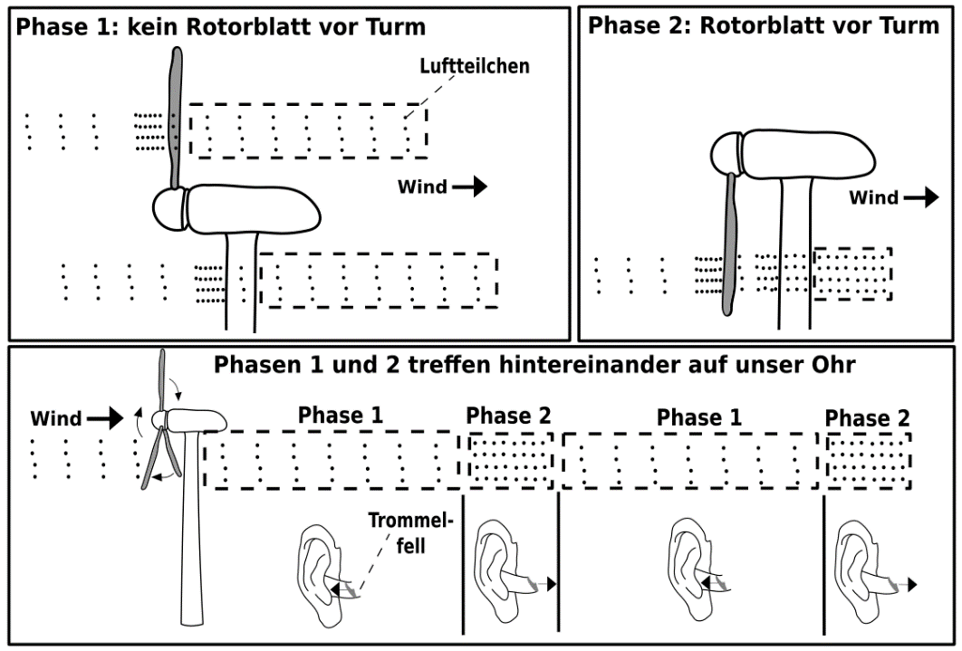
Phase 1: Kein Rotorblatt vor dem Turm
Die Luftströmung trifft auf den Turm der Windkraftanlage. Da der Turm dem Wind „im Weg steht“, verdichten sich die Luftteilchen direkt vor dem Fuß. Dadurch ist der Luftdruck vor dem Fuß höher als hinter dem Fuß. Da wir von einer gleichmäßigen Windgeschwindigkeit ausgehen, ist die Stauchung der Luftteilchen vor dem Fuß konstant groß und es wird kein Schall produziert. Diese gleichmäßige Strömung um den Fuß der Anlage erzeugt höchstens ein leises Strömungsgeräusch, dass weiter keine Rolle spielt.

Phase 2: Rotorblatt vor dem Turm
Die Rotorblätter der Windenergieanlage entnehmen dem Wind Energie. Das heißt, hinter dem Rotorblatt steckt weniger Energie im Wind als davor. Und weniger Energie im Wind bedeutet, dass die Windgeschwindigkeit direkt hinter dem Rotorblatt reduziert ist. Eine Reduzierung der Windgeschwindigkeit führt direkt vor dem Fuß immer noch zu einer Stauchung der Luftteilchen (bzw. Erhöhung des Luftdrucks). Die Luftteilchen sind jedoch ein wenig geringer zusammengestaucht als in Phase 1. Dieses hat Auswirkungen auf die Windgeschwindigkeit hinter dem Fuß und damit auch auf den Luftdruck hinter dem Fuß. Das heißt, dass jedes Mal, wenn ein Rotorblatt sich vor dem Fuß vorbei bewegt, kommt es zu einer Luftdruckschwankung hinter dem Fuß. Diese Luftdruckschwankungen breiten sich in die Umgebung aus. Diese Luftdruckschwankungen treffen auf unser Trommelfell und versetzt dieses in Schwingungen. Diese Schwingungen sind jedoch so langsam, dass wir keinen Ton hören.

Arbeitsauftrag: Schaut euch folgenden Film https://youtu.be/Ns6XY0B2-Sg an, lest euch den Informationstext durch und erklärt die folgenden Abbildungen:

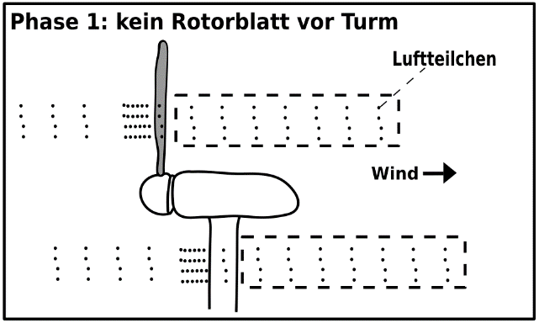
Erklärung:
______________________________________
______________________________________
______________________________________
______________________________________
______________________________________
______________________________________
___________________________________________________________________________
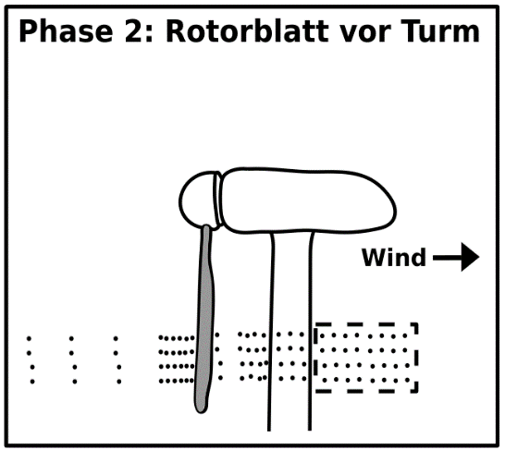
Erklärung:
____________________________________________
____________________________________________
____________________________________________
____________________________________________
____________________________________________
____________________________________________
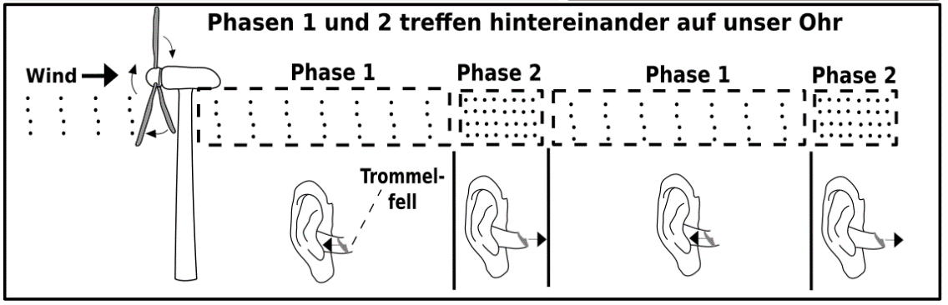
___________________________________________________________________________

Erklärung: __________________________________________________________________________________________________________________________________________________________________________________________________________________________________________________________________________________________________________________________________________________________________________________________________________________________________________________________________

